**Java Web开发**

**实验七**

**作业报告**

|  |  |
| --- | --- |
| 学 院 | 计算机 |
| 所在系 班 级 | 2017软件工程系11班 |
| 学 号 姓 名 | 04172603李国鹏 |
| 指 导 教 师 | 郭晓燕 |
| 完 成 时 间 | 2019年4月29日 |

# 实验题目

1、页面输入收入，得到相应的缴纳税收

要求：Jsp提交收入，显示结果（可一个页面也可两个页面）。编写一个JavaBean计算税收，并在JSP页面输出结果

计算方法：全月应纳税所得额＝月收入－1600元

级数 全月应纳税所得额 税率% 速算扣除法(元)   
1 dr <=500 5 0

2 500 <dr<=3000 10 25

3 3000 < dr <=5000 15 125

4 5000 < dr <=20000 20 375

5 20,000 < dr <=40000 25 1375

6 40,000 < dr <=60,000 30 3375

7 60,000 < dr <=80,000 35 6375   
8 80,000 < dr <=100,000 40 10375   
9 dr >100,000元 45 15375

如：月收入3000，则（3000-1600）*10%-25=115，因为3000-1600大于500小于2000，所以按10%计算后再扣除速算的部分。

# 分析与设计

# 关键源码（部分）

income.jsp

<%@ page import=*"ch7.Count,java.util.*,javax.servlet.http.HttpSession "*%>

<%@ page contentType=*"text/html"* pageEncoding=*"UTF-8"*%>

<jsp:useBean id=*"user"* class=*"ch7.Count"* scope=*"session"*/>

<!DOCTYPE HTML PUBLIC "-//W3C//DTD HTML 4.01 Transitional//EN">

<html>

<style type=*"text/css"*>

*.input*{

width:*150px*;

height:*40px*;

}

</style>

<body bgcolor=*cyan*><Font size=*8*>

<form action=*"send.do"* method=*"post"*>

请输入的工资<input class=*"input"* style="font-size:*25px*" type=*"text"* name=*"income"* value=*""*>

<input type=*"submit"* value=*"计算税收"*><br><br>

</form>

<form>

应缴税收:<input class=*"input"* type=*"text"* style="font-size:*25px*" value=*"*<%=user.getMoney()%>*"*>

</form>

</body>

</html>

Count.java

**package** ch7;

**import** java.io.Serializable;

**public** **class** Count **implements** Serializable {

**private** **double** money;

**public** **void** setMoney(**double** money){

**if**(money<=1600)

{

**this**.money=0;

}

**else**

{

**double** base=money-1600;

**double** tax = 0;

**if**(base<=500)

{

tax=base*0.05;

}

**else** **if**(base>500&&base<=3000)

{

tax=base*0.1-25;

}

**else** **if**(base>3000&&base<=5000)

{

tax=base*0.15-125;

}

**else** **if**(base>5000&&base<=20000)

{

tax=base*0.20-375;

}

**else** **if**(base>20000&&base<=40000)

{

tax=base*0.25-1375;

}

**else** **if**(base>40000&&base<=60000)

{

tax=base*0.30-3375;

}

**else** **if**(base>60000&&base<=80000)

{

tax=base*0.35-6375;

}

**else** **if**(base>80000&&base<=100000)

{

tax=base*0.40-10375;

}

**else** **if**(base>100000)

{

tax=base*0.45-15375;

}

**this**.money=tax;

}

}

**public** **double** getMoney(){

**return** money;

}

}

Send.java

package ch7;

import java.io.IOException;

import java.io.PrintWriter;

import javax.servlet.ServletException;

import javax.servlet.annotation.WebServlet;

import javax.servlet.http.HttpServlet;

import javax.servlet.http.HttpServletRequest;

import javax.servlet.http.HttpServletResponse;

import ch7.Count;

public class send extends HttpServlet {

public void doPost(HttpServletRequest request, HttpServletResponse response)

throws ServletException, IOException {

response.setContentType("text/html;charset=utf-8");

request.setCharacterEncoding("UTF-8");

String money=request.getParameter("income");

double a=Double.parseDouble(money);

Count user=new Count();

user.setMoney(a);

request.getSession().setAttribute("user", user);

response.sendRedirect("income.jsp");

}

}

# 运行效果图

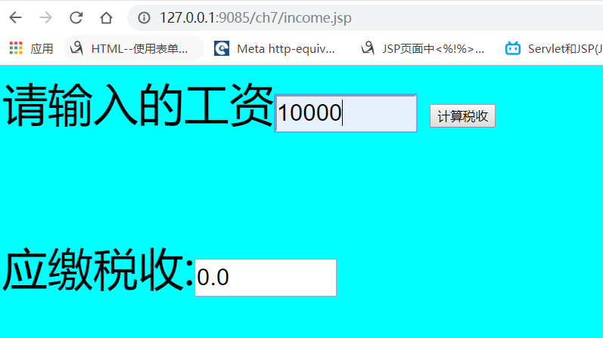

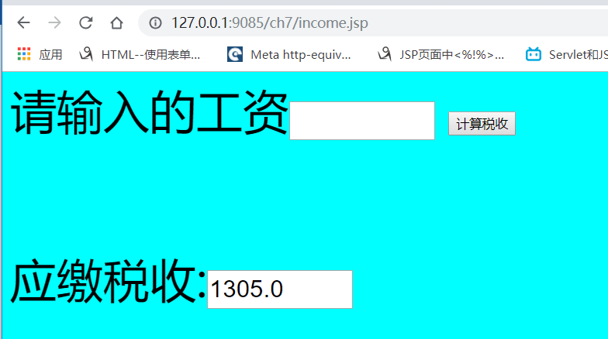

# 收获与问题

懂得了使用简单javabean，并且使用了实时显示税收的功能